Павлович Владислав гр.253505 Вариант 15

Отчет к ЛР3 по ИГИ

1)Файл main.py и интерфейс программы

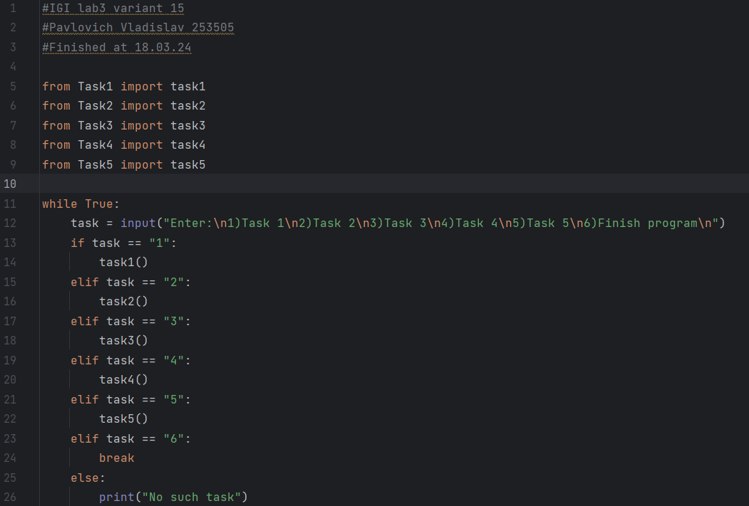

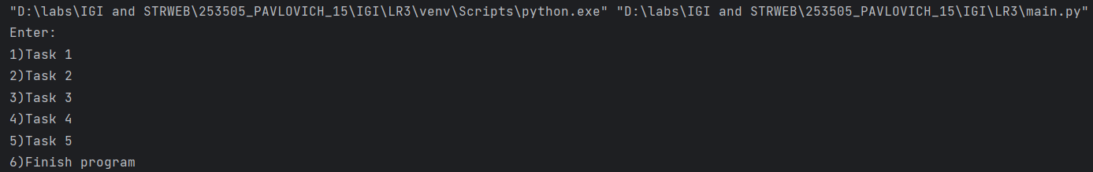

**Задание 1.** В соответствии с заданием своего варианта составить программу для вычисления значения функции c помощью разложения функции в степенной ряд. Задать точность вычислений eps.

Предусмотреть максимальное количество итераций, равное 500.

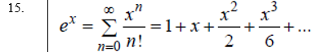

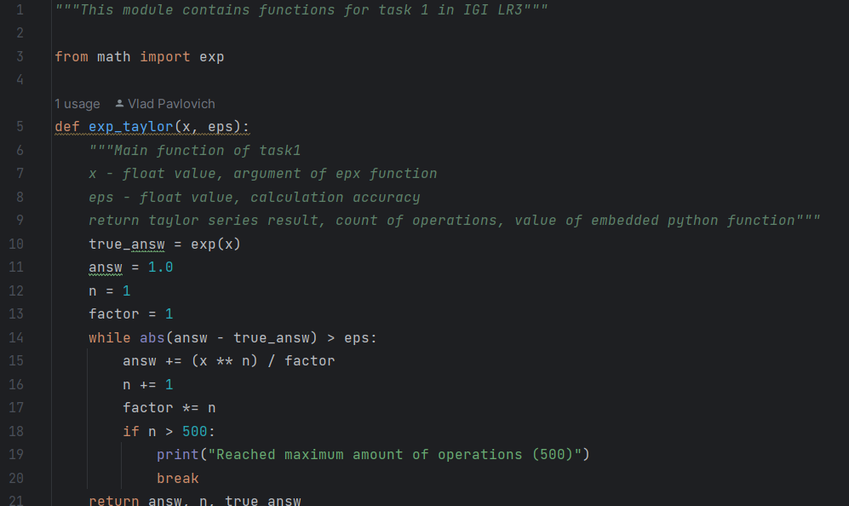

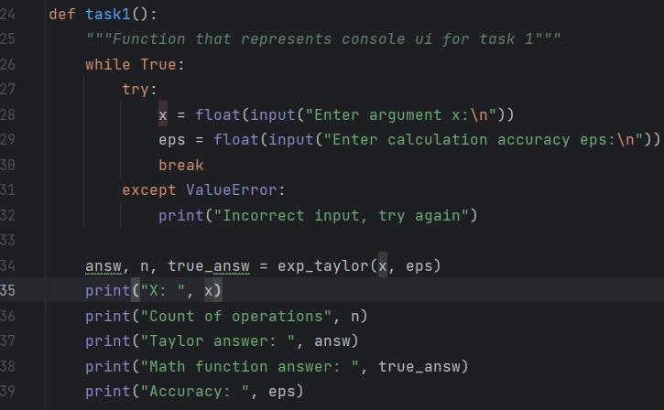

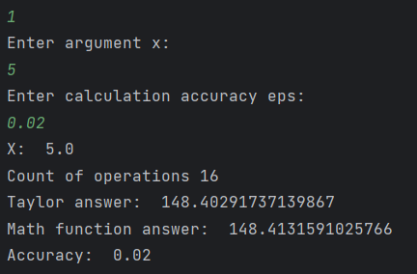

**Задание 2.** В соответствии с заданием своего варианта составить программу для нахождения суммы последовательности чисел.



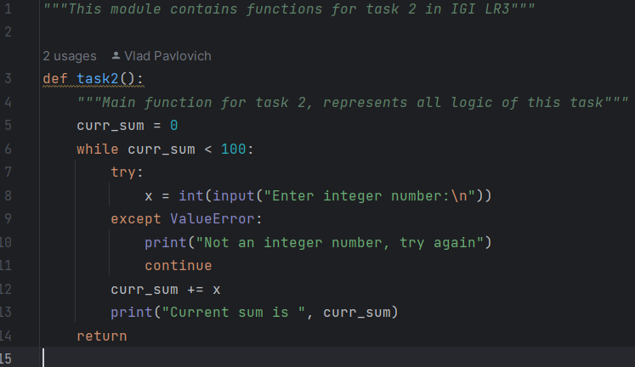

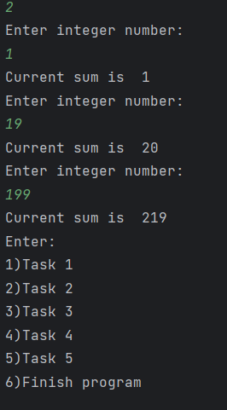

**Задание 3. Не использовать регулярные выражения.** В соответствии с заданием своего варианта составить программу для анализа текста, вводимого с клавиатуры.



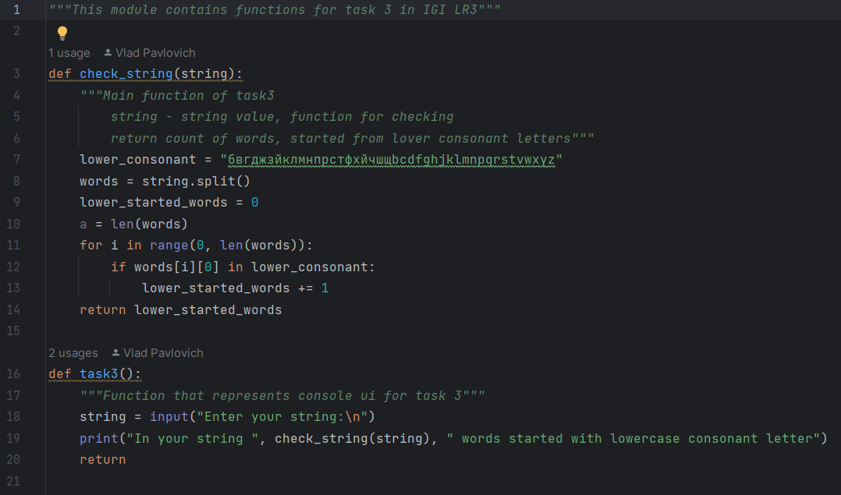

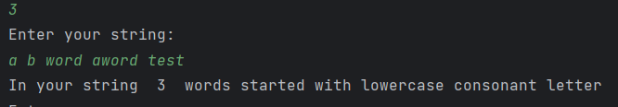

**Задание 4. Не использовать регулярные выражения**. Дана строка текста, в которой слова разделены пробелами и запятыми. В соответствии с заданием своего варианта составьте программу для анализа строки, инициализированной в коде программы:

«So she was considering in her own mind, as well as she could, for the hot day made her feel very sleepy and stupid, whether the pleasure of making a daisy-chain would be worth the trouble of getting up and picking the daisies, when suddenly a White Rabbit with pink eyes ran close by her.»

Если не оговорено иное, то регистр букв при решении задачи не имеет значения.



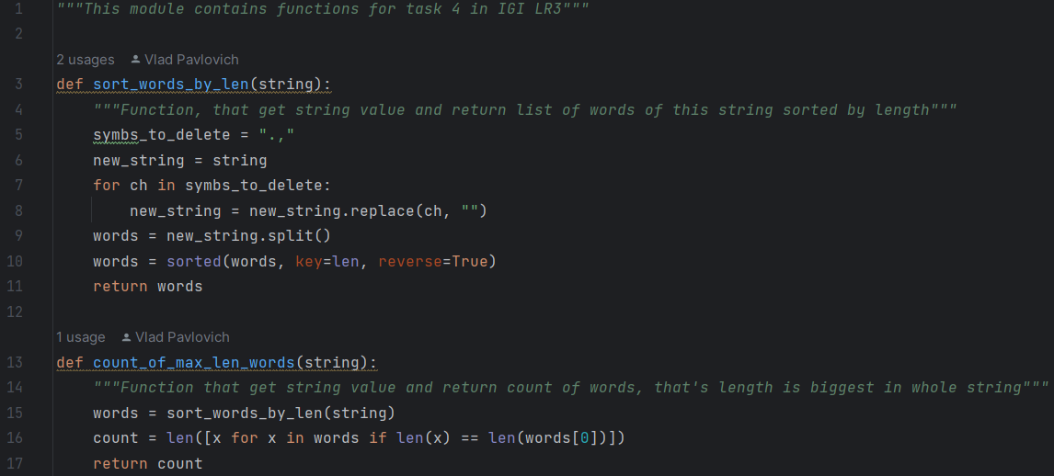

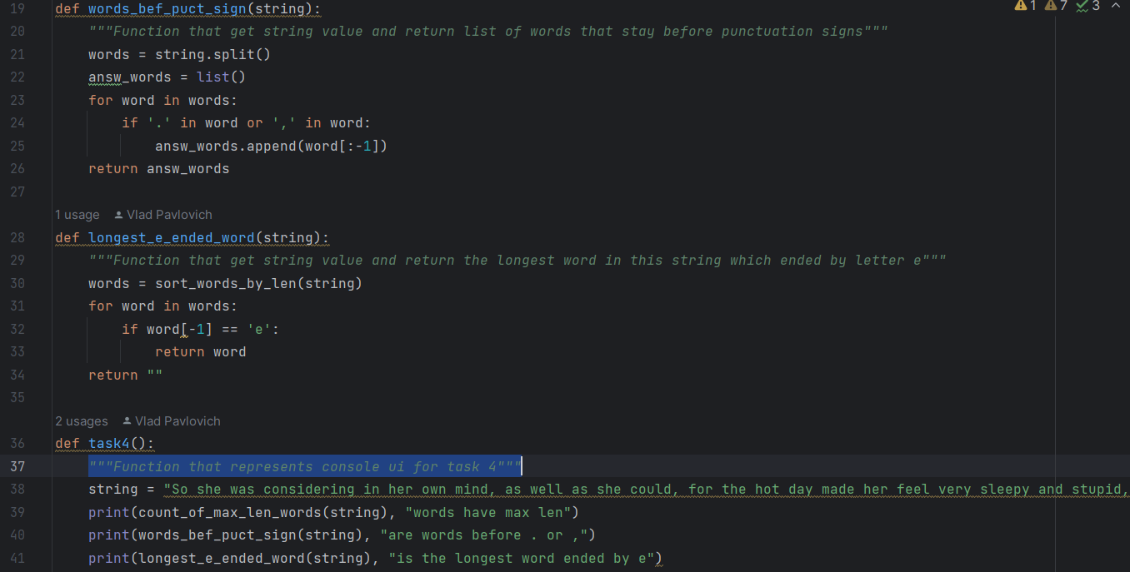

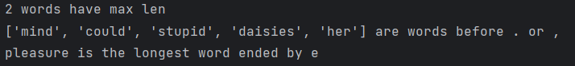

**Задание 5.** В соответствии с заданием своего варианта составить программу для обработки вещественных списков. Программа должна содержать следующие базовые функции:

1) ввод элементов списка пользователем;

2) проверка корректности вводимых данных;

3) реализация основного задания с выводом результатов;

4) вывод списка на экран.



